Laser rotacyjny Spin 205 - dlaczego warto w niego zainwestować?
Wykonujesz prace budowlane i interesuje Cię temat laserów? Koniecznie sprawdź czym charakteryzuje się <strong>laser rotacyjny Spin 205</strong> i dowiedz się dlaczego warto w niego zainwestować!

Profesjonalny laser rotacyjny Spin 205
Laser ten, jest urządzeniem profesjonalnym, które ułatwi wszelkie prace budowlane i wykończeniowe. Czym się charakteryzuje?
Czym są i jak działają lasery rotacyjne?
Lasery rotacyjne to lasery, które wykorzystywane są przede wszystkim do pomiarów realizowanych na zewnątrz budynków. Bardzo proste modele umożliwiają pracę w poziomie, natomiast te bardziej zaawansowane dają możliwość pracy ze spadkami w osi X oraz X/Y. Można korzystać z nich również podczas prac we wewnętrzach, jednak wtedy wiązka nie jest świecącą linią. Wewnątrz tego typu laserów znajduje się kompensator odpowiadający za samo-poziomowanie narzędzia. Bardziej zaawansowane lasery posiadają również dodatkowe funkcje, np. potrafią wyznaczać spadki i kąty.

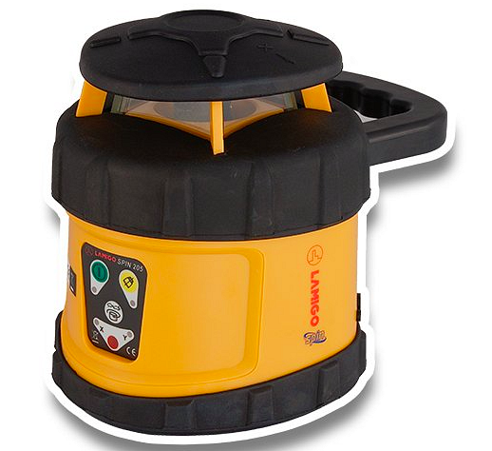
Laser rotacyjny Spin 205 - charakterystyka
Jakie właściwości posiada laser rotacyjny Spin 205? Do najważniejszych możemy zaliczyć zdecydowanie bardzo dobrze widoczny promień lasera, funkcję wyznaczania spadków, pochylania głowicy, czy też cztery prędkości obrotowe głowicy. Ważne jest również wygodne zasilanie akumulatorowe i bateryjne, a także uszczelnienie urządzenia przed kurzem i wilgocią. Jest to więc urządzenie profesjonalne.

